某超高层建筑梁柱转换层设计关键问题分析研究

任 渊*，何巨海，丁杰

（江苏博森建筑设计有限公司，江苏 无锡 214072）

**摘要：**本文以常熟世贸世纪中心某超高层建筑梁柱转换层作为为研究对象。为了解决上部结构荷载过大导致的转换梁截面尺寸偏大、梁柱配筋过多的问题，对上部所抬柱及外围框架柱间增设钢骨斜杆的方法来优化设计，并通过有限元软件ABAQUS对比分析了增设斜撑前后转换层在静力荷载下的力学性能。此外，通过参数分析探究了斜撑的材料及型钢厚度对结构整体力学性能的影响。结果表明：增设斜撑可以有效改善上部抬柱的传力机制，减小结构的变形及破坏区域。同时，适当增大斜撑中的型钢厚度有助于分担上部梁所受的应力，减小上梁的最大挠度。

**关键词：**转换层；优化设计；斜撑；有限元分析

Abstract：This paper takes Beam-column transfer floor of a super-high-rise building in Changshu World Trade Center as the research object. In order to solve the problems of too large cross section size of transfer beam and too much reinforcement of beam and column caused by too large superstructure load, diagonal bracing is arranged between the upper column and the outer frame column to optimize the design. By using finite element software ABAQUS, the mechanical properties of the traditional transfer floor and the transfer floor with diagonal bracing are compared and analyzed under static load. Furthermore, the influence of materials and thickness of steel on the mechanical properties of the structure was investigated through parameter analysis. The results show that adding diagonal brace can effectively improve the transmission mechanism of the upper column and reduce the deformation and failure area of the structure. Meanwhile, appropriately increasing the thickness of the steel section in the diagonal brace can help to distribute the stress on the upper beam and reduce the maximum deflection of upper beam.

**Keyword：**transfer floor；optimum design；diagonal bracing；finite element calculation

**1.工程概况**

本工程位于江苏省常熟市闽江路以南，香山北路以西地块内，地块总占地1.9万平方米，目标建筑为商业综合楼，包括酒店、公寓和办公，建筑大屋面高度190米，地上50层，地下3层，为联合大地下室。首层层高5.5米；二至四层为商业，层高为4.8、4.8、5.2米；五层至九层为酒店，层高3.5米，十层至三十八层为公寓，层高3.5米，其中第十二、二十六为避难层，层高为3.9、5.5米，三十九层为避难层，层高5.5米，四十至五十层为办公，层高4.05米，其中五十层层高4.0米。地上建筑裙房四层，首层层高5.5米其余均4.8米。整个项目地块考虑整体三层地下室，地下为机动车库、非机动车库、后勤配套及设备用房，层高均为3.8米。基础最大埋深约室外地面以下14~15m。主体结构根据建筑高度及平面布置，裙房采用钢筋混凝土框架结构体系、超高层塔楼采用框架-核心筒结构体系。楼面均采用现浇钢筋混凝土梁板楼盖体系。本工程在标高133.2（35层处）产生了梁柱转换（如图1所示），有四根轴线柱竖向不连续（如图2所示），涉及到梁柱转换设计。本工程若采用普通框架梁式转换，初步计算梁断面尺寸需要达到以上，且对下部楼层转换墙柱形成较大弯矩，梁柱配筋均接近最大配筋率。

基于此，本工程通过优化设计方法，拟对上部所抬柱及外围框架柱间增设钢骨斜撑[1-5]（如图3所示），通过附加钢骨斜撑来承受上部托柱荷载，斜杆的作用带来附加水平推力，水平推力主要通过上下楼层梁板来平衡。此外，利用非线性有限元软件ABAQUS对抬柱构件进行静力荷载下的数值模拟，对比分析了转换层在增设斜撑前后的力学性能，并通过参数分析探究了斜撑中混凝土、型钢及钢筋强度和型钢的厚度对抬柱构件力学性能的影响。

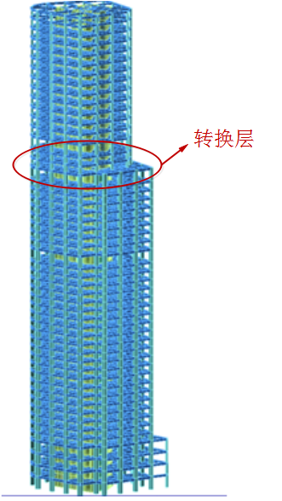 

图1 转换层示意图 图2 转换层结构平面图

Fig.1 Analysis calculation model Fig.2 Thirty-sixth floor structural design plan

**2. 转换层的设计方案**

本文共设计了10个试件进行数值计算模拟，包括1个传统框架梁式转换层(F1)和9个增设斜撑的转换层(F2~F10)，其基本尺寸及细节构造如图3和表1所示。试件中梁、柱及斜撑均为钢骨混凝土构件，且各个试件中对应构件尺寸及配筋均相同，其中右柱纵筋为33C32，箍筋为C14@200；左柱纵筋为34C32，箍筋为C14@200；上部梁的纵筋为20C32，箍筋为C12@200；下部梁的纵筋为14C25，箍筋为C12@200；斜撑的纵筋为26C25，箍筋为C14@200。对于所有试件，除斜撑外各个部件的混凝土强度为C45，型钢强度为Q345, 纵筋及箍筋的强度均为HRB400。

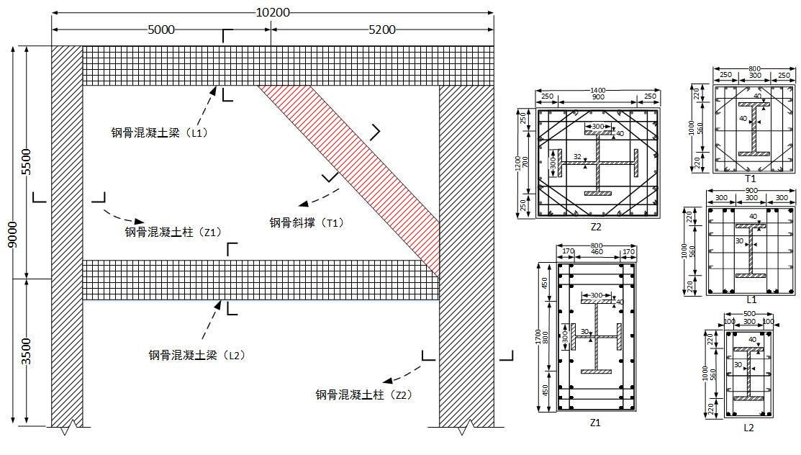图3 试件的尺寸及细节构造

Fig.3 Size and detail structure of specimens

表1 试件的几何属性

Table 1 The dimension properties of specimens

|  |  |  |  |  |  |  |
| --- | --- | --- | --- | --- | --- | --- |
| 试件编号 | 跨度  (/mm) | 高度  (/mm) | $$f_{yx}$$（/MPa） | $$f_{cx}$$（/MPa） | $$f_{rx}$$（/MPa） | *t*  (/mm) |
| F1 | 10200 | 9000 | 345 | 29.6 | 400 | -- |
| F2 | 10200 | 9000 | 345 | 29.6 | 400 | 40 |
| F3 | 10200 | 9000 | 445 | 29.6 | 400 | 40 |
| F4 | 10200 | 9000 | 545 | 29.6 | 400 | 40 |
| F5 | 10200 | 9000 | 345 | 32.4 | 400 | 40 |
| F6 | 10200 | 9000 | 345 | 35.5 | 400 | 40 |
| F7 | 10200 | 9000 | 345 | 29.6 | 500 | 40 |
| F8 | 10200 | 9000 | 345 | 29.6 | 600 | 40 |
| F9 | 10200 | 9000 | 345 | 29.6 | 400 | 50 |
| F10 | 10200 | 9000 | 345 | 29.6 | 400 | 60 |

注： $f_{yx}$ 和 $f_{rx}$ 分别为斜撑中型钢和钢筋的屈服强度； $f_{cx}$ 为斜撑中混凝土的峰值强度。

**3. 有限元模型**

**3.1 材料模型**

混凝土采用塑性损伤模型，膨胀角取30°，偏心率为0.1， $f_{bo}/f_{co}$ 为1.16， $K$ 取0.6667，黏性系数取为0.005。混凝土受拉受压应力应变关系采用《混凝土结构设计规范》（GB50010-2010）[6]推荐的模型，见图4(a)所示。图中， $f_{t}^{*}$ 为混凝土的单轴抗拉强度； $ε_{t}$ 为与单轴抗拉强度 $f_{t}^{*}$ 对应的混凝土的峰值拉应变；*f*c*为混凝土的单轴抗压强度； $ε_{c}$ 为与单轴抗拉强度*f*c*对应的混凝土的峰值压应变。混凝土弹性模量取为[7]，泊松比取0.2。

在所有试件模型中，型钢以及钢筋的应力应变关系均采用理想弹塑性模型，见图3(b)，其本构表达式如下：

*σ= $\left\{\begin{aligned}{ E}_{s}ε, &ε≤ε_{y} \\ f_{y} , &ε>ε_{y}\end{aligned}\right.$* (1)

其中， $E_{s}$ 为钢材的弹性模量， $f_{y}$ 为钢材的屈服强度， $ε_{y}$ 为钢材达到屈服强度所对应的应变，σ、ε分别为钢材的应力和应变。钢材的屈服强度、弹性模量按实际工程设计取值，泊松比为0.3。

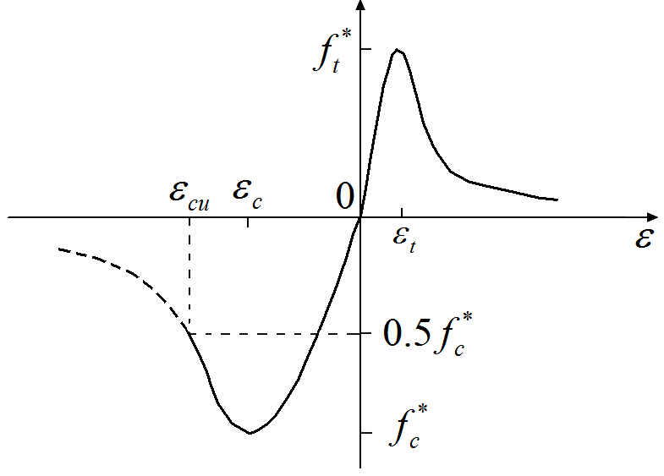 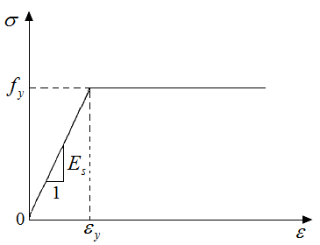

(a)混凝土的应力-应变曲线 (b)钢材的应力-应变曲线

图4 材料应力-应变关系曲线

Fig.4 Stress-strain curves of materials

**3.2 有限元模型**

本文各试件均采用大型有限元软件ABAQUS进行模拟。单元选取与网格划分：混凝土以及钢垫板均采用8节点减缩积分格式的三维实体单元C3D8R，其具有较高的计算效率并且计算精度也能满足要求，使用结构化网格划分技术进行网格划分。型钢采用4节点减缩积分的壳体单元S4R，其能够较为准确且便捷地模拟薄壁结构。此外，采用三维桁架单元T3D2模拟纵筋和箍筋。划分后的单元网格模型如图4所示。

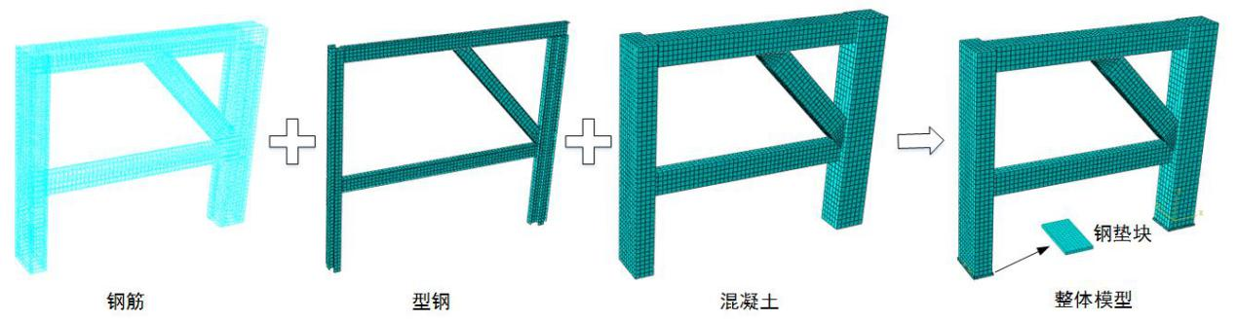

图5 有限元模型

Fig.5 Finite element model

相互作用关系：转换层中各个构件内的型钢之间采用tie约束，即保持接触面之间不发生相对位移，用以模拟钢材的焊接。对于各个混凝土之间也采用tie约束，以此模拟现浇框架的整体性。假定型钢、纵筋和箍筋与混凝土之间协同变形良好，未产生界面之间的相对滑移现象，采用Embed约束，将梁、柱和斜撑中的钢骨和钢筋固嵌到混凝土当中，并在嵌入单元与主单元之间建立节点关系。此外，钢垫板与柱模型之间采用tie约束进行绑定连接。

边界条件及加载方式：对于静力加载，在上部抬柱上方设置一个参考点，将其与台柱底部之间建立耦合约束，并在参考点上施加施加竖向荷载10800kN，水平荷载120kN以及弯矩300kN $∙$ m。同时，在上部和下部梁顶部施加均布荷载0.04kN/m2。各试件在加载过程中考虑几何大变形作用，并在两块钢垫板底部设置完全约束。试件的加载示意图如图6所示。

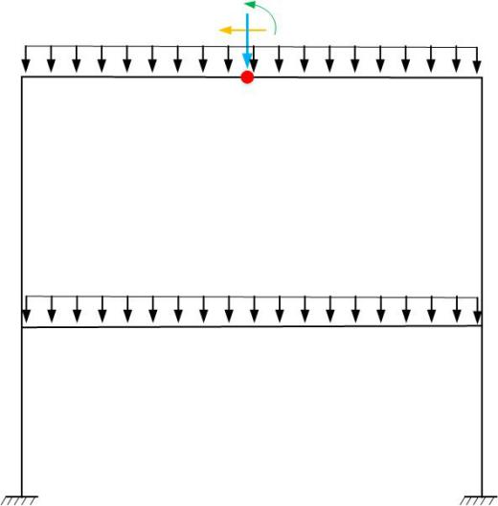 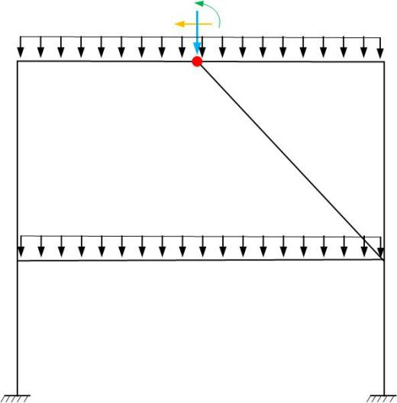

(a) F1 (b) F2~F10

图6 各试件的加载示意图

Fig.6 The loading schematic diagram of specimens

**4. 有限元计算结果及分析**

**4.1 应力分析**

图7给出了转换层增设斜撑前后各部分材料的应力对比图。从图中可以看出，在静力荷载下，传统转换层F1中上部梁所受应力明显大于其余构件，其混凝土主要在跨中及与之相连的两节点处发生破坏，梁中的型钢和钢筋均产生大范围的屈服。与F1试件相比，增设斜撑的转换层F2在斜撑与上下梁交点处的应力较大，并且型钢、钢筋的屈服及混凝土的破碎也发生在此处，由此表明增设的斜撑可以有效分担上部梁所受的应力，改善上部所抬柱的传力机制。

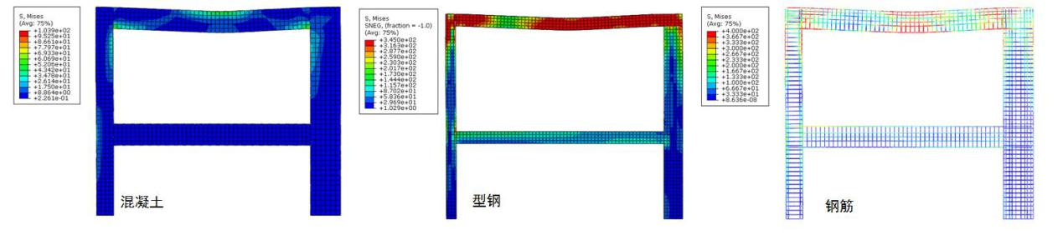

(a) 传统框架梁式转换层(F1)

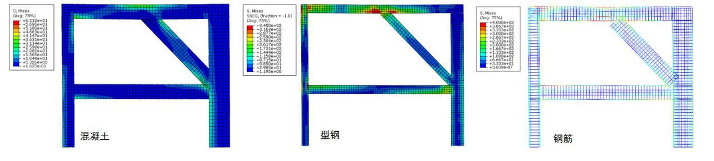

(b) 增设斜撑的转换层(F2)

图7 F1和F2 试件的应力云图

Fig.7 The stress nephogram of F1 and F2

**4.2 变形及破坏模态**

图8 给出了试件F1和F2的破坏模态云图。由图可知，在抬柱传递的荷载作用下，未增设斜撑的转换层其最终破坏主要集中在上层梁及与之相连的两个梁柱节点处。在上下梁之间设置斜撑后，由于其分担了上部梁所受应力，传力机制得到改善，因此转换层的破坏发生在斜撑与上梁的连接处以及左侧节点，由此表明斜撑可以有效减小结构的破坏区域，从而保护重要构件。图9给出了设置斜撑前后转换层的整体变形图。可以看出，对于传统框架梁式转换层，在抬柱荷载作用下由于型钢大面积达到屈服强度，上部梁的最大挠度为195mm。相比于F1试件，增设斜撑的F2试件上部梁产生的挠度更小，仅为39.8mm，且各个构件的挠度值更为均匀，这说明增设斜撑可以有效减小结构构件的变形，有助于结构整体的稳定。

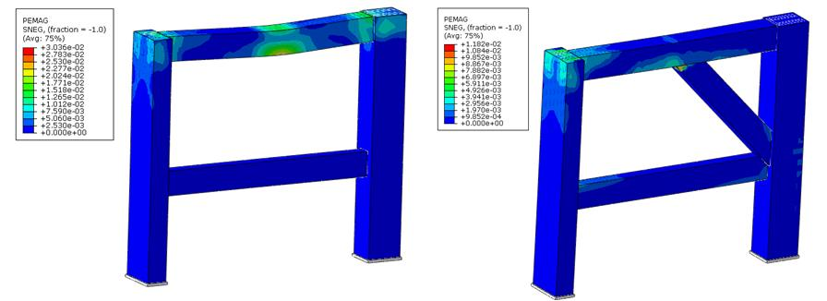

(a) F1 (b) F2

图8 F1和F2试件的破坏模态

Fig.8 The failure modes of F1 and F2

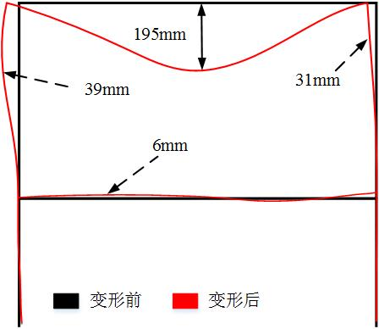 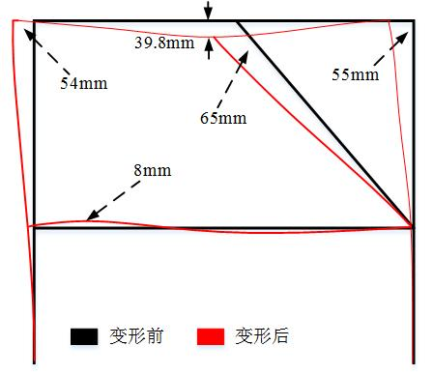

(a) F1试件 (b) F2试件

图9 F1和F2试件的整体变形图

Fig.9 The whole deformation diagram of F1 and F2

**5. 参数分析**

结构的材料和几何尺寸均是影响结构力学性能的重要因素。为了进一步优化斜撑的力学性能，使之更为高效地传递上部荷载，对设置斜撑的转换层进行参数分析，探究斜撑中型钢屈服强度、混凝土强度、钢筋屈服强度以及型钢的厚度对结构力学性能的影响。图10给出了不同参数试件上部梁左侧轴力的对比图，由图可知，当混凝土强度达到C55时，上部梁的轴向力略微增大，表明采用强度等级过高的混凝土不利于斜撑分担梁所受荷载。随着型钢厚度的增大，上部梁所受轴向荷载明显减小，由此表明增大斜撑中型钢厚度可以有效改善结构的传力机制，使结构受力更为均匀。图11为不同参数对上部梁最大挠度的对比图。从图中可以看出，斜撑中型钢、钢筋及混凝土强度对上部梁挠度影响很小。随着型钢厚度的增大，上部梁的最大挠度呈现逐渐减小的趋势。



图10 各参数对梁轴力的影响 图11 各参数对梁挠度的影响

Fig.10 The influence of parameters Fig.11 The influence of parameters

on axial force of beam on deflection of beam

**6结论**

本工程转换层上部楼层多、荷载大，在以普通框架梁式转换时存在转换梁截面尺寸过大，截面配筋接近最大配筋率，以及容易对下部楼层转换墙柱形成较大弯矩等弊端。为了解决上述问题,本文通过增设钢骨斜撑的方式进行优化设计，并通过有限元软件ABAQUS对比分析了增设斜撑前后转换层的受力性能。此外，通过对设置斜撑的转换层进行参数分析，探究不同材料及型钢厚度的斜撑对结构力学性能的影响，结论如下：

(1) 采用ABAQUS 软件模拟试件的应力和变形情况，在材料本构和边界条件合理设置的前提下，可较好地模拟转换层整体及各个构件的受力过程和受力变化。

(2) 相比于传统框架梁式转换层，增设斜撑后的构件能够有效减小上部梁型钢和钢筋的屈服面积，分担梁所受的应力，并改善上部抬柱的传力机制。同时，增设斜撑可以有效减小结构的变形及破坏区域，有利于结构的稳定。

(3) 对于设置斜撑的转换层试件，较高的混凝土强度不利于斜撑分担上部梁所受荷载。适当增大型钢的厚度可以改善结构的传力机制，减小上部梁的最大挠度。此外，斜撑中型钢和钢筋强度的变化对结构整体受力和变形影响很小。

**参考文献**

[1] [某超限高层建筑抗震分析](https://kns.cnki.net/kcms/detail/detail.aspx?filename=JCJG2018S1061&dbcode=CJFQ&dbname=DKFX2018&v=" \t "kcmstarget)[J]. 郭李婵.  建筑结构. 2018(S1)

[2] [深圳某网络科技大厦主楼超限高层结构设计](https://kns.cnki.net/kcms/detail/detail.aspx?filename=JCJG201506008&dbcode=CJFQ&dbname=CJFD2015&v=" \t "kcmstarget)[J]. 胡鸣,唐增洪,冯育达,景守军.  建筑结构. 2015(06)

[3] [内置钢构架型钢混凝土转换深梁传力机理试验研究](https://kns.cnki.net/kcms/detail/detail.aspx?filename=TMGC200812007&dbcode=CJFQ&dbname=CJFD2008&v=" \t "kcmstarget)[J]. 吴轶,杨春,蔡健,陈星.  土木工程学报. 2008(12)

[4] [钢骨混凝土转换梁设计应用](https://kns.cnki.net/kcms/detail/detail.aspx?filename=JCJG200601017&dbcode=CJFQ&dbname=cjfd2006&v=" \t "kcmstarget)[J]. 方虎生,韩小雷.  建筑结构. 2006(01)

[5] [带高位大跨转换层建筑结构抗震性能研究](https://kns.cnki.net/kcms/detail/detail.aspx?filename=2004075862.nh&dbcode=CDFD&dbname=CDFD2004&v=" \t "kcmstarget)[D]. 刘劲松.浙江大学 2004

[6] GB50010-2010,混凝土结构设计规范[S]. 北京：中国建筑工业出版社，2010.

[7] ACI. Building code requirements for structural concrete and commentary ACI 318-95 Detroit, USA: American Concrete Institute; 1999